**بولتن خبری هسته‌ای روسیه**

**عناوین خبرها:**

1. آزمایشگاه ملی سندیا کد کامپیوتری Melcor را ارتقا داده است تا بتواند حوادث احتمالی راکتورهای نسل بعدی را نیز شبیه‌سازی کند. (وب‌سایت انرژی اتمی روسیه 2021/08/31)
2. کتاب "سیستم‌های تشخیص VVER" در حال حاضر در یک فروشگاه آنلاین در روسیه (OZON) به فروش می‌رسد. (وب‌سایت انرژی اتمی روسیه 2021/08/27)
3. دومین واحد نیروگاه هسته‌ای باراکا با راکتور APR-1400 کره‌جنوبی در امارات آغاز به کار کرد. (وب‌سایت انرژی اتمی روسیه 2021/08/27)
4. برخورد دهنده الکترون-پوزیترون روسی "Супер С-тау фабрика" در ساروف ساخته خواهد شد. (وب‌سایت انرژی اتمی روسیه 2021/08/27)
5. اوکراین و نروژ تفاهم‌نامه همکاری در زمینه انرژی هسته‌ای امضا کردند. (وب‌سایت انرژی اتمی روسیه 2021/08/27)
6. دانشمندان برای اولین بار یک شکل بسیار عجیب از ماده را تولید کردند - یک گاز کوانتومی سوپر کریستالی دو بعدی. (وب‌سایت انرژی اتمی روسیه 2021/08/30)
7. شرکت EDF فرانسه قصد دارد بخش تجارت توربین‌های هسته‌ای را از General Electric بخرد. (وب‌سایت اتم اینفو 2021/08/28)
8. سوئد برای اولین بار در جهان یک روش تولید فولاد بدون استفاده از سوخت‌های فسیلی پیدا کرد. (وب‌سایت انرژی اتمی روسیه 2021/08/30)
9. به زودی قوی‌ترین توربین بادی جهان در چین ساخته می‌شود. (وب‌سایت انرژی اتمی روسیه 2021/08/30)
10. فیزیکدانان شواهد غیرقابل انکاری از فرایند تولید ذرات در برخورد فوتون‌ها یافته‌اند. (وب‌سایت انرژی اتمی روسیه 2021/08/30)
11. میزان تولید برق در نیروگاه‌های هسته‌ای روسیه در هشت ماه سال 2021، 5.3٪ افزایش یافت. (وب‌سایت انرژی اتمی روسیه 2021/09/01)
12. ایالات متحده آمریکا قصد دارد وابستگی خود به واردات مولیبدن -99 را کاهش دهد. (وب‌سایت انرژی اتمی روسیه 2021/09/01)
13. رئیس جمهور قزاقستان قاسم جومارت توکایف دستور بررسی امکان توسعه انرژی هسته‌ای ایمن در این کشور را صادر کرد. (وب‌سایت انرژی اتمی روسیه 2021/09/01)
14. رئیس انستیتو کورچاتوف در مورد مزایای "جوانسازی" مخزن (vessel) راکتور نیروگاه‌های هسته‌ای صحبت کرد. (وب‌سایت انرژی اتمی روسیه 2021/09/01)
15. شرکت Westinghouse و НАЭКЕнергоатом با ساخت پنج واحد قدرت در اوکراین به ارزش 30 میلیارد دلار موافقت کردند. (وب‌سایت انرژی اتمی روسیه 2020/08/31)
16. در ژاپن پیشنهاد می‌کنند که از نانوذرات در پرتودرمانی استفاده شود. (وب‌سایت استرانا روس‌اتم 2021/08/31)
17. یک سایت آزمایش انرژی هیدروژن در کانادا ساخته می‌شود. (وب‌سایت استرانا روس‌اتم 2021/08/31)
18. دفتر نوآوری و تحقیقات هسته‌ای انگلستان به دولت بریتانیا پیشنهاد ساخت راکتورهای HTGR را می‌دهد. (وب‌سایت انرژی اتمی روسیه 2021/09/02)
19. شرکت‌های Tractebel ، SKC-CEN و Orano در کارخانه La Hague فرانسه پلوتونیوم-238 را برای ژنراتورهای ترموالکتریک رادیوایزوتوپی آژانس فضایی اروپا تولید خواهند کرد. (وب‌سایت انرژی اتمی روسیه 2021/09/02)
20. دانشمندان گامی جدید در جهت ایجاد رایانه کوانتومی برداشتند. (وب‌سایت انرژی اتمی روسیه 2021/09/02)

**\* عنوان مقاله خبری:**

کشف معادن اورانیوم به کمک آشکارساز میوئان. (وب‌سایت استرانا روس‌اتم 2021/08/31)

ترجمه:

دفتر نمایندگی سازمان انرژی اتمی ایران در مسکو

حسین عبدی

**\* آزمایشگاه ملی سندیا کد کامپیوتری Melcor را ارتقا داده است تا بتواند حوادث احتمالی راکتورهای نسل بعدی را نیز شبیه‌سازی کند. (وب‌سایت انرژی اتمی روسیه 2021/08/31)**

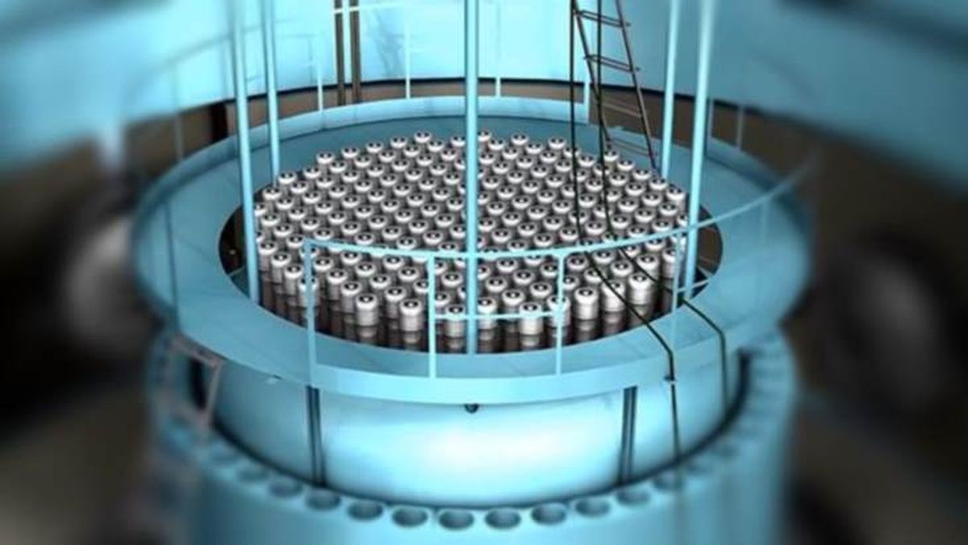

متخصصان آزمایشگاه ملی سندیا در وزارت انرژی ایالات متحده آمریکا کد کامپیوتری Melcor را که قبلا توسط همین آزمایشگاه برای شبیه‌سازی حوادث وخیم در نیروگاه‌های هسته‌ای طراحی شده بود، ارتقاء دادند. تغییرات صورت گرفته برای گسترش کارایی این کد به انواع مختلف راکتورهای جدید پرآتیه و انواع جدید سوخت و خنک‌کننده مربوط می‌شود.

این کار برای کمک به کمیسیون تنظیم مقررات هسته‌ای ایالات متحده آمریکا (NRC) در جهت ارزیابی ایمنی راکتورهای نسل جدید، تاسیسات چرخه سوخت هسته‌ای و فناوری‌های مختلف سوخت انجام شده است.

به گزارش World Nuclear News در تاریخ 24 آگوست 2021، آزمایشگاه ملی سندیا با موفقیت نتایج کد جدید را برای سه پروژه راکتور امیدوار کننده زیر نشان داد:

* میکروراکتور توسعه یافته توسط آزمایشگاه ملی لوس آلاموس
* راکتور دمای بالا با گاز خنک کننده هلیومی
* راکتور نمک مذاب دما بالا با خنک‌کننده به شکل فلوراید مذاب

https://www.atomic-energy.ru/news/2021/08/31/116891

**\* کتاب "سیستم‌های تشخیص**

**VVER" در حال حاضر در یک فروشگاه آنلاین در روسیه (OZON) به فروش می‌رسد. (وب‌سایت انرژی اتمی روسیه 2021/08/27)**

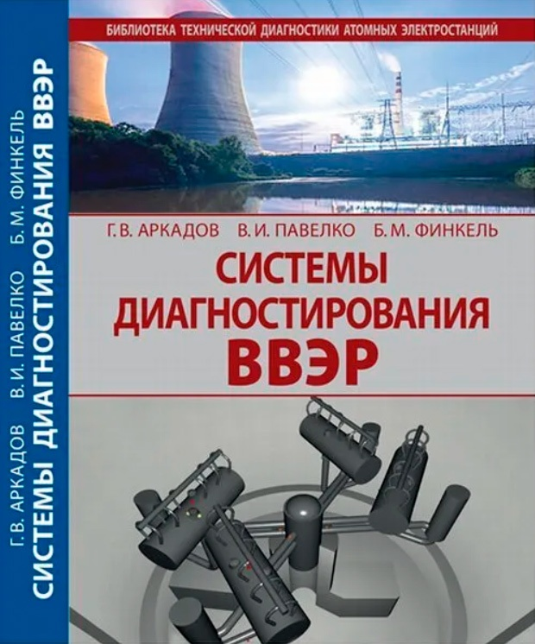

کتاب "سیستم‌های تشخیص عیوب VVER" توسط آرکادوو، پاولکو و فینکل نوشته شده و در سال 2019 منتشر شده است. در این کتاب در مورد سیستم‌های تشخیص عیوب موضعی راکتورهای نوع VVER و روش‌های یکپارچه‌سازی آنها با یک سیستم تشخیص عیوب جامع بحث شده است. موارد تجربی گسترده‌ای در زمینه تشخیص VVER-1000 و VVER-440 ارائه شده است. تجربه توسعه، پیاده‌سازی و بهره‌برداری از سیستم‌های تشخیص عیوب در نیروگاه‌های هسته‌ای روسی و خارجی با راکتورهای VVER در این کتاب ارائه شده است.

سیستم‌های تشخیص عیوب واحدهای جدید نیروگاه‌های هسته‌ای با راکتور VVER نیز برای اولین بار در این کتاب ارائه شده است.

این کتاب برای مهندسان، دانشجویان و دانشجویان مقطع دکتری، متخصصین طراحی، محققین، مهندسین بخش کنترل و تشخیص تجهیزات راکتور مفید خواهد بود.

<https://www.atomic-energy.ru/news/2021/08/27/116788>

**\* دومین واحد نیروگاه هسته‌ای باراکا با راکتور APR-1400 کره‌جنوبی در امارات آغاز به کار کرد. (وب‌سایت انرژی اتمی روسیه 2021/08/27)**

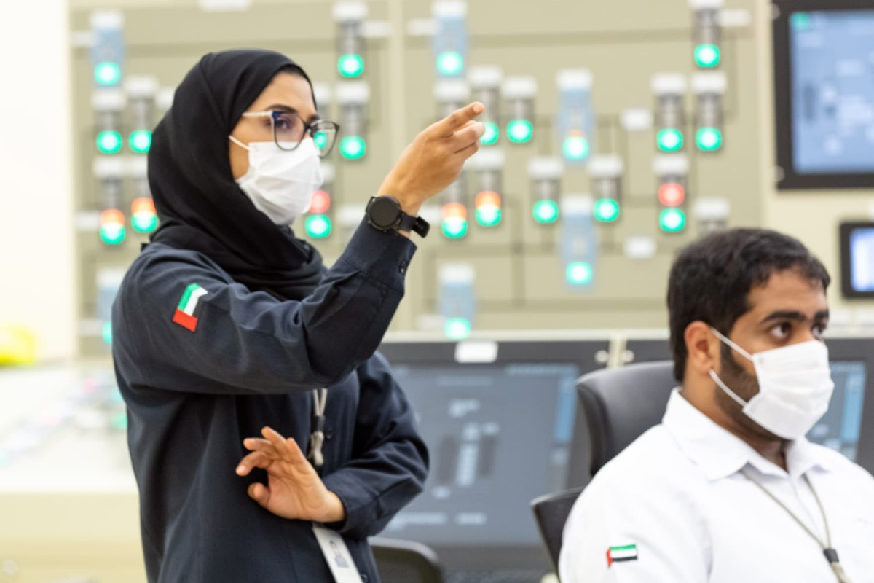

شرکت انرژی هسته‌ای امارات (ENEC) از راه‌اندازی واحد دوم نیروگاه هسته‌ای باراکا در امارات خبر داد. با راه‌اندازی راکتور دوم، نیروگاه هسته‌ای باراکا اولین نیروگاه هسته‌ای چند واحدی در منطقه شد.

سازمان تنظیم مقررات هسته‌ای فدرال امارات (FANR) در ماه مارس مجوز بهره‌برداری از واحد دوم نیروگاه هسته‌ای باراکا را برای اپراتور خود، شرکت انرژی Nawah، صادر کرده بود و مدت کوتاهی پس از آن بارگذاری سوخت آغاز شد. مرحله بارگذاری سوخت و همچنین برنامه جامع آزمایش قبل از راه‌اندازی تحت نظارت FANR انجام شد.

محمد الحمدی، مدیرعامل ENEC گفت که راه‌اندازی واحد دوم نیروگاه هسته‌ای باراکا، نقطه عطفی مهمی در اجرای برنامه صلح‌آمیز انرژی هسته‌ای امارات متحده عربی است.

چهار واحد AP-1400 شرکت کره‌ای KEPCO در نیروگاه هسته‌ای باراکا، در منطقه الظفراء، در حال ساخت است. این نیروگاه در حال حاضر بزرگترین منبع تولید برق در امارات متحده عربی است. زمانی که این نیروگاه به طور کامل راه‌اندازی شود، 5600 مگاوات برق تولید خواهد کرد، و از انتشار بیش از 21 میلیون تن دی اکسید کربن در سال جلوگیری خواهد کرد.

<https://www.atomic-energy.ru/news/2021/08/27/116793>

**\* برخورد دهنده الکترون-پوزیترون روسی "Супер С-тау фабрика" در ساروف ساخته خواهد شد. (وب‌سایت انرژی اتمی روسیه 2021/08/27)**

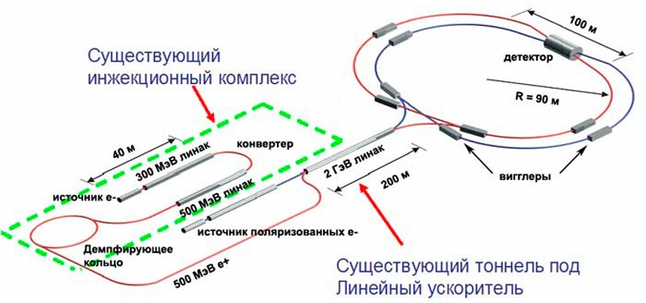

پروژه برخورد دهنده الکترون-پوزیترون روسی "Супер С-тау фабрика" انستیتو فیزیک هسته‌ای بودکر (Budker Institute of Nuclear Physics) در چارچوب پروژه مرکز ملی فیزیک و ریاضیات (НЦФМ)، که توسط شرکت روس‌اتم آغاز شده است، در ساروف اجرا خواهد شد.

نیکولای زاویالوف، مدیر انستیتو فیزیک هسته‌ای و تابش РФЯЦ-ВНИИЭФ گفت: پروژه Супер С-тау фабрика یک پروژه جدید است و می‌تواند پیشرفته‌ترین فناوری‌ها را در همه مراحل مختلف، از طراحی تا پیاده‌سازی، به عنوان مثال ، فناوری‌های دیجیتال، دسترسی از راه دور و کنترل تاسیسات و انجام آزمایشات را پیاده‌سازی کند. مهم این است که ایجاد چنین تاسیساتی باعث ایجاد صنایع مختلف در کشور شود.

مرکز هسته‌ای فدرال روسیه - انستیتو علمی-تحقیقاتی فیزیک تجربی (РФЯЦ-ВНИИЭФ)، بخشی از شرکت دولتی روس‌اتم است. این انستیتو بزرگترین موسسه تحقیقاتی در کشور است که مشکلات پیچیده دفاعی، علمی و اقتصادی را حل می‌کند.

<https://www.atomic-energy.ru/news/2021/08/27/116779>

**\* اوکراین و نروژ تفاهم‌نامه همکاری در زمینه انرژی هسته‌ای امضا کردند. (وب‌سایت انرژی اتمی روسیه 2021/08/27)**

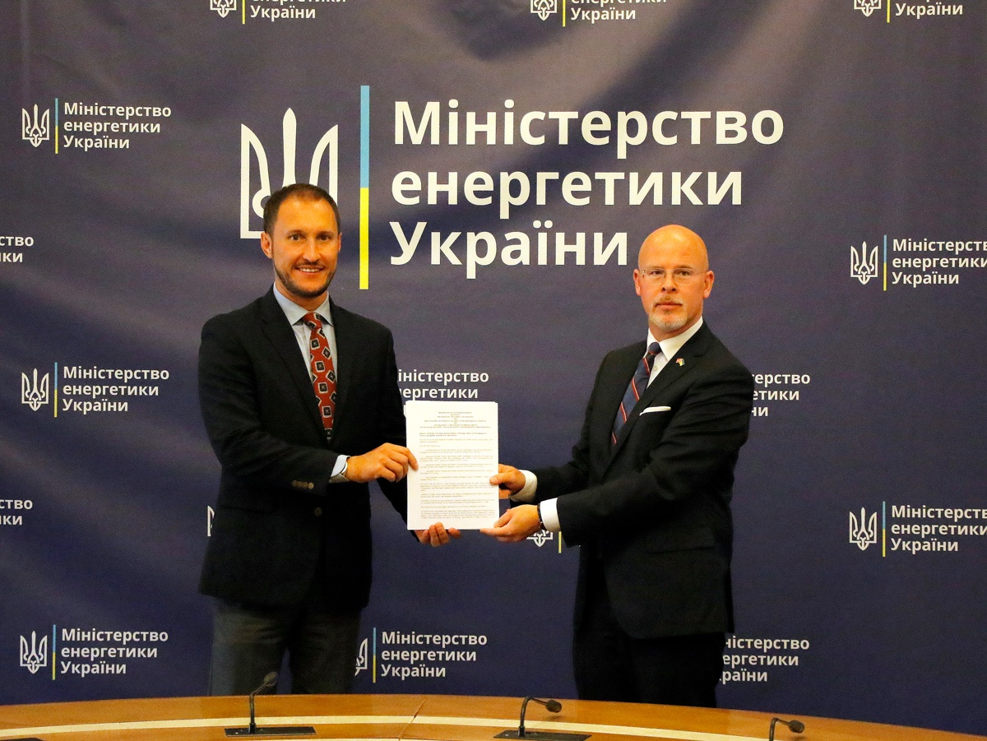

به گزارش سرویس مطبوعاتی وزارت امور خارجه، اوکراین و نروژ تفاهم‌نامه همکاری در زمینه انرژی هسته‌ای امضا کردند.

سند امضا شده توسط وزیر امور خارجه نروژ، آودون هالورسن، به اوکراین تحویل داده شد. قبل از آن، هرمان گالوشچنکو، وزیر انرژی اوکراین، به نمایندگی از اوکراین این سند را امضا کرده بود.

سرویس مطبوعاتی این بخش اظهار داشت که همکاری اوکراین و نروژ در مسائل ایمنی در حال افزایش است. در همین راستا کارگروهی در زمینه حفاظت هسته‌ای، ایمنی هسته‌ای و آمادگی برای شرایط اضطراری ایجاد شده است.

یاروسلاو دمچنکوف معاون وزیر انرژی اوکراین خاطرنشان کرد که بر اساس این تفاهم‌نامه، فرصت‌های بالقوه بزرگی در حال ایجاد است.

علاوه بر این، شرکت‌کنندگان در این جلسه در مورد انتقال انرژی به انرژی سبز، مقابله با تغییرات آب و هوایی و تولید انرژی از منابع تجدیدپذیر گفتگو کردند.

<https://www.atomic-energy.ru/news/2021/08/27/116775>

**\* دانشمندان برای اولین بار یک شکل بسیار عجیب از ماده را تولید کردند - یک گاز کوانتومی سوپر کریستالی دو بعدی. (وب‌سایت انرژی اتمی روسیه 2021/08/30)**

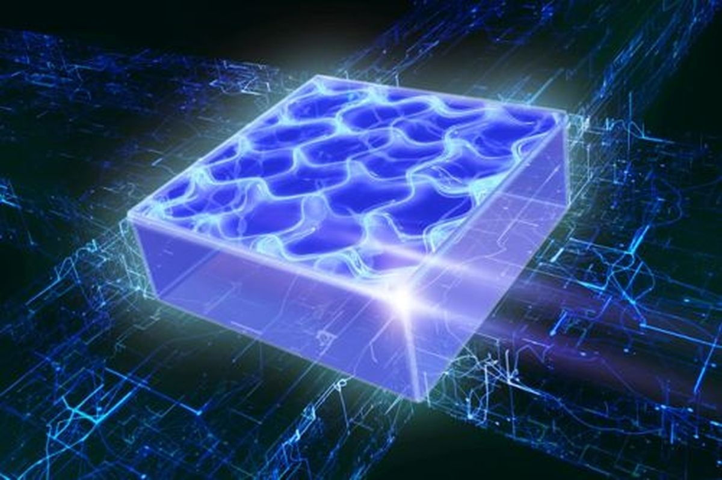

علاوه بر حالتهای اساسی شناخته شده ماده، یعنی حالت جامد، مایع، گاز و پلاسما، بسیاری از حالات عجیب و غریب دیگر ماده نیز وجود دارند که فقط در تخیل یا در شرایط آزمایشگاهی به دست می‌آیند. یکی از این حالت‌ها، که با نام سوپر کریستال شناخته می‌شود، چندین سال پیش در تخیل دانشمندان ترسیم شد و اخیراً محققان دانشگاه اینسبروک اتریش برای اولین بار در تاریخ علم، موفق به ایجاد این سوپر کریستال در آزمایشگاه خود شدند. و البته در شکلی بسیار عجیب و غریب‌تر - به شکل گاز کوانتومی سوپر کریستالی دو بعدی.

سوپر کریستال با آنچه از نامش پیداست کمی متفاوت است. اساساً، اتم‌های یک سوپر کریستال مانند ساختار یک کریستال جامد شکل می‌گیرند، مانند اشکال متداول کریستالی ماده. اما، به موازات این، اتم‌ها می‌توانند حرکت کنند، یعنی یک سوپر کریستال می‌تواند با شاخص ویسکوزیته صفر مانند یک سوپر سیال، جریان یابد. این بسیار شبیه یک پارادوکس است، اما از لحاظ تئوری احتمال وجود چنین شکلی از ماده در دهه 1960 ثابت شده بود و در سال 2017 اولین تأیید تجربی به دست آمد.

https://www.atomic-energy.ru/news/2021/08/30/116797

**\* شرکت EDF فرانسه قصد دارد بخش تجارت توربین‌های هسته‌ای را از General Electric بخرد. (وب‌سایت اتم اینفو 2021/08/28)**

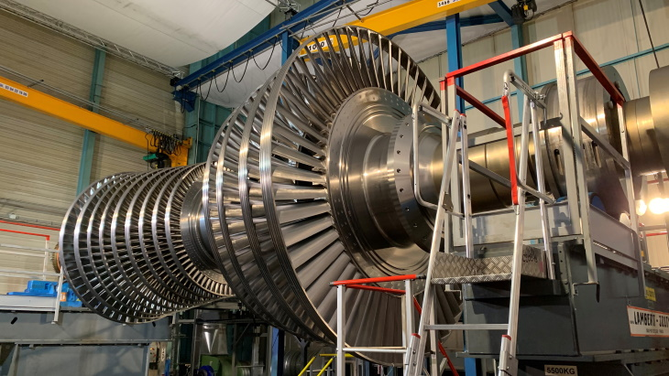

شرکت EDF فرانسه قصد دارد بخش تجارت تولید توربین‌های نیروگاه‌های هسته‌ای را از General Electric آمریکا خریداری کند.

این اطلاعات روز جمعه توسط روزنامه فرانسوی "La Tribune" منتشر شد.

یادآوری می‌کنیم که دارایی‌های بخش تولید توربین‌های نیروگاه‌های هسته‌ای قبلا متعلق به شرکت فرانسوی Alstom بود، اما در سال 2015 توسط شرکت آمریکایی General Electric خریداری شد.

روزنامه La Tribune ادعا کرده است که General Electric به دلیل مشکلات مالی سال گذشته، تصمیم به فروش برخی از دارایی‌های خود گرفته است. به گفته یک منبع در این روزنامه، فروش بخش تجارت توربین‌های نیروگاه‌های هسته‌ای به EDF اجتناب‌ناپذیر خواهد بود.

در زمان انتشار این خبر هیچ اظهارنظر رسمی از سوی EDF و General Electric نشده است.

http://atominfo.ru/newsz03/a0984.htm

**\* سوئد برای اولین بار در جهان یک روش تولید فولاد بدون استفاده از سوخت‌های فسیلی پیدا کرد. (وب‌سایت انرژی اتمی روسیه 2021/08/30)**

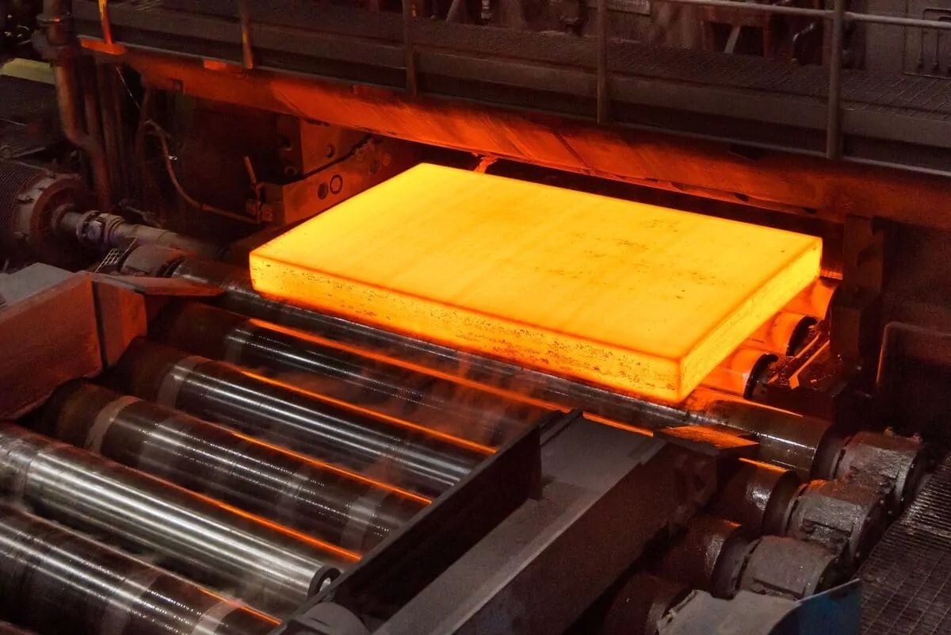

کمپانی سوئدی SSAB می‌گوید که موفق به تولید فولاد بدون استفاده از سوخت‌های فسیلی شده است. این کمپانی قصد دارد در چند سال آینده تولید در مقیاس صنعتی را با استفاده از این روش آغاز کند و احتمالاً انقلابی در بسیاری از صنایع ایجاد کند.

وقتی به آلودگی ناشی از وسایل نقلیه مختلف فکر می‌کنیم، بارزترین آن، انتشار گازهای گلخانه‌ای و سایر ریز ذرات است. همچنین می‌توان به باتری‌های خودروهای برقی فکر کرد که دفع آنها هنوز یک مشکل جدی است. با این حال، جنبه دیگری نیز وجود دارد که تا حدودی کمتر شناخته شده است: تاثیر زیست‌محیطی مواد اصلی مورد استفاده برای ساخت این وسایل نقلیه. یکی از این مواد فولاد است. شرکت سوئدی SSAB در یک بیانیه مطبوعاتی در تاریخ 18 اوت 2021، گفت که برای اولین بار در جهان فولادی را تولید کرده است که بدون استفاده از سوخت‌های فسیلی تولید شده است.

هدف این است که بسیاری از صنایع از جمله صنعت خودرو پایدارتر شوند. به گفته SSAB، این نوآوری بخشی از برنامه Hybrit با همکاری کمپانی LKAB و شرکت تولید و توزیع برق Vattenfall انجام شده است. کمپانی SSAB، برای کاهش تأثیرات زیست‌محیطی فرایند تولید فولاد، هیدروژن را جایگزین سوخت سنتی کرده است و از کوره‌های قوس الکتریکی استفاده می‌کند.

https://www.atomic-energy.ru/news/2021/08/30/116799

**\* به زودی قوی‌ترین توربین بادی جهان در چین ساخته می‌شود. (وب‌سایت انرژی اتمی روسیه 2021/08/30)**

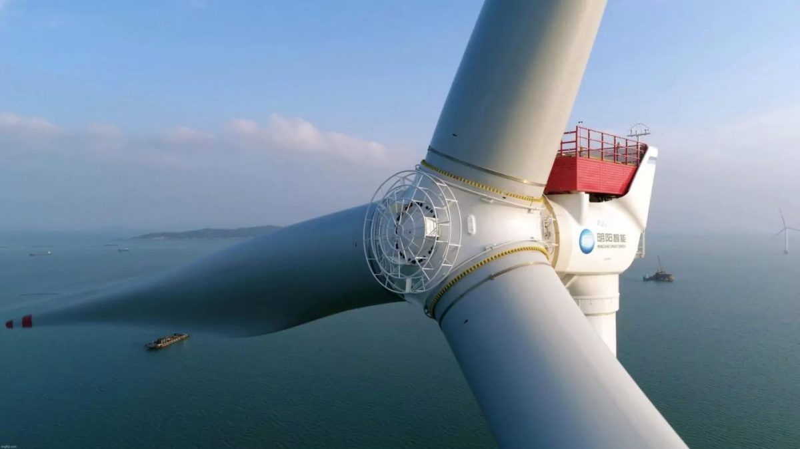

کمپانی چینی Smart Energy Ming Yang به تازگی خبر از توسعه یک توربین بادی دریایی قوی‌تر از Haliade-X ساخت شرکت General Electric داده است. توربین بادی MySE 16.0-242 دارای توان نامی 16 مگاوات است.

کمپانی Ming Yang Wind Power Group Limited بزرگترین تولیدکننده خصوصی توربین‌های بادی در چین است. چند روز پیش، این شرکت از توسعه یکی از بزرگترین توربین‌های بادی دریایی جهان با توان نامی 16 مگاوات خبر داد. این غول 242 متری که MySE 16.0-242 نام دارد، مجهز به سه تیغه 118 متری خواهد بود که قادر است 46000 متر مربع را پوشش دهد (معادل شش زمین فوتبال).

به گفته این شرکت، یک توربین MySE 16.0-242 قادر خواهد بود سالانه 80000 مگاوات ساعت برق تولید کند، که برای تامین برق 20000 خانه کافی است. از نظر میزان تولید، 45٪ بیشتر از MySE 11.0-203 است. این امر ناشی از افزایش 19 درصدی در قطر و دهانه توربین است. عمر مفید هر یک از این توربین‌های مقاوم در برابر طوفان‌های دریایی، که می‌تواند در بستر دریا یا بر روی یک پایه شناور نصب شود، 25 سال است.

اولین نمونه کامل در سال 2022 ساخته می‌شود و تا سال 2023 به بهره‌برداری می‌رسد. انتظار می‌رود تولید تجاری در نیمه اول سال 2024 آغاز شود.

https://www.atomic-energy.ru/news/2021/08/30/116818

**\* فیزیکدانان شواهد غیرقابل انکاری از فرایند تولید ذرات در برخورد فوتون‌ها یافته‌اند. (وب‌سایت انرژی اتمی روسیه 2021/08/30)**

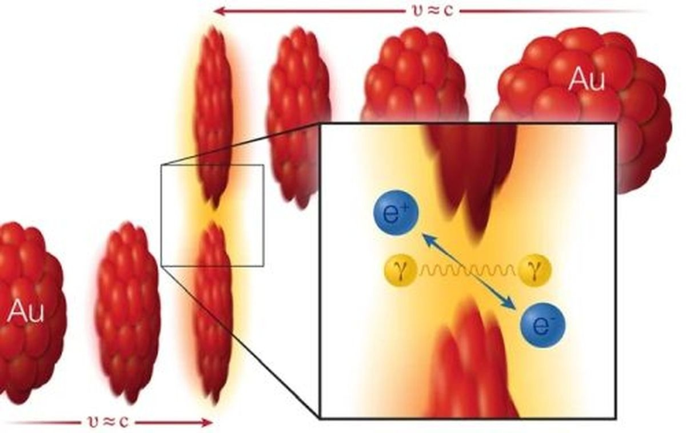

بر اساس نظریه نسبیت خاص، اگر امکان برخورد دو فوتون با انرژی بالا با یکدیگر وجود داشته باشد، می‌تواند از انرژی آن‌ها، ماده پدیدار شود - یک جفت الکترون و یک پوزیترون. این فرآیند به عنوان فرآیند Breit–Wheeler شناخته می‌شود و توسط گرگوری بریت و جان ویلردر سال 1934 به صورت تئوری توصیف شد. با این حال، تأیید تجربی این پدیده به این دلیل که فوتون‌ها باید دارای انرژی بسیار بالایی باشند و فرکانس آنها باید در محدوده تابش گاما باشد، تا همین اواخر دست نیافتنی بود. و همانطور که می‌دانیم، بشر هنوز چنین فناوری‌هایی را ندارد که بتواند لیزر-گاما بسازد.

اما به تازگی، فیزیکدانان آزمایشگاه ملی بروکهاون با کمک برخورد دهندهRHIC (Relativistic Heavy Ion Collider) راهی برای دور زدن این "مانع" پیدا کرده‌اند. این برخورد دهنده همانطور که از نامش پیداست، یونها را تسریع می‌کند. اتم‌هایی که الکترون از آن‌ها جدا شده است. از آنجایی که الکترون‌ها دارای بار الکتریکی منفی هستند و پروتون‌های موجود در هسته اتم دارای بار مثبت هستند، در این فرآیند، یک هسته دارای بار مثبت باقی می‌ماند. و هرچه یک عنصر شیمیایی سنگین‌تر باشد، پروتون‌های بیشتری در هسته آن وجود دارد و یون مثبت، بار مثبت قوی‌تری دارد.

<https://www.atomic-energy.ru/news/2021/08/25/116723>

**\* میزان تولید برق در نیروگاه‌های هسته‌ای روسیه در هشت ماه سال 2021، 5.3٪ افزایش یافت. (وب‌سایت انرژی اتمی روسیه 2021/09/01)**

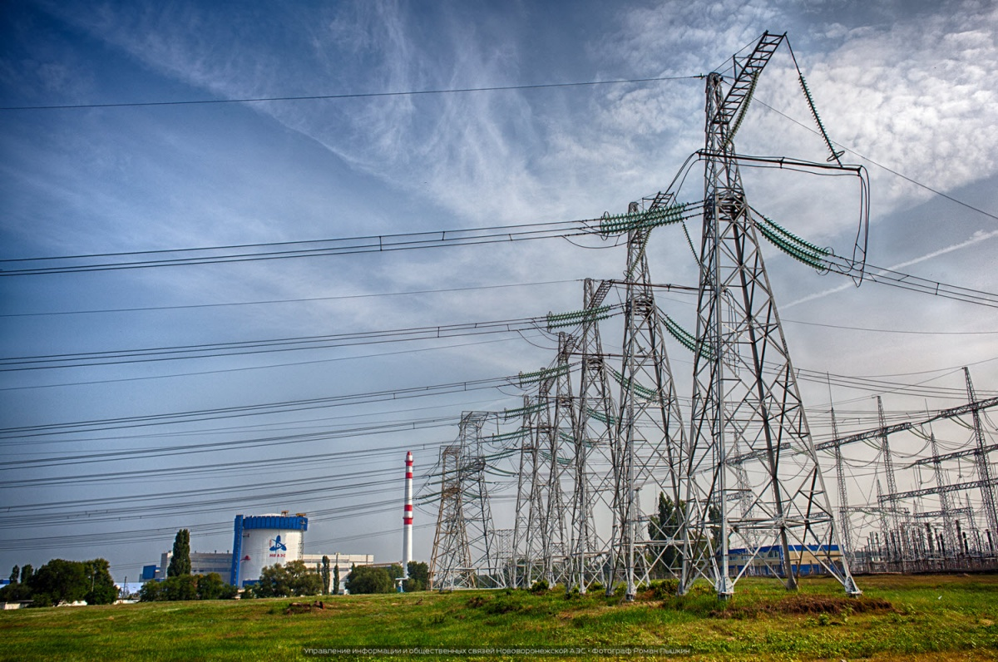

نیروگاه‌های هسته‌ای روسیه در هشت ماه سال 2021، تولید برق را در مقایسه با مدت مشابه در سال 2020، 5.3 درصد افزایش داد.

تولید هشت ماه 2021 بالغ بر 142.9 میلیارد کیلووات ساعت بود که 1.2 درصد بیشتر از میزان هدف گذاری شده در سرویس فدرال روسیه است.

به لطف کار نیروگاه‌های هسته‌ای روسیه در هشت ماه 2021، از انتشار بیش از 70 میلیون تن گازهای گلخانه‌ای به اتمسفر جلوگیری شد.

در حال حاضر در مجموع ظرفیت نصب شده هسته‌ای روسیه در 36 واحد قدرت در 11 نیروگاه هسته‌ای و نیروگاه هسته‌ای شناور "آکادمیک لومونوسف" 30.6 گیگاوات می‌باشد. در سال 2021، واحد جدید شماره 6 نیروگاه هسته‌ای لنینگراد با راکتور VVER-1200 به بهره‌برداری رسید.

سهم نیروگاه‌های هسته‌ای روسیه در تراز انرژی این کشور بیش از 20 درصد است.

https://www.atomic-energy.ru/news/2021/09/01/116958

**\* ایالات متحده آمریکا قصد دارد وابستگی خود به واردات مولیبدن-99 را کاهش دهد. (وب‌سایت انرژی اتمی روسیه 2021/09/01)**

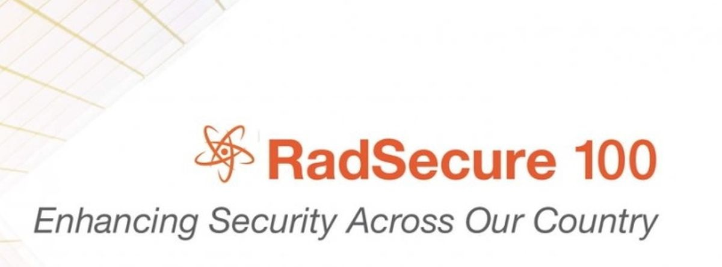

اداره ملی ایمنی هسته‌ای وزارت انرژی ایالات متحده آمریکا (NNSA) با هدف بهبود ایمنی تابشی در کشور، قرارداد دو پروژه به ارزش 37 میلیون دلار را با شرکت NorthStar Medical Technologies,LLC منعقد کرد.

اولین پروژه جهت سازماندهی تولید رادیوایزوتوپ پزشکی مولیبدن-99 در ایالات متحده آمریکا بدون استفاده از اورانیوم با غنای بالا (HEU) است.

مولیبدن-99 یکی از رایج‌ترین ایزوتوپ‌هایی است که در پزشکی هسته‌ای به ویژه در تشخیص سرطان و بیماری‌های قلبی مورد استفاده قرار می‌گیرد. تنها در ایالات متحده آمریکا، روزانه بیش از 40000 فرآیند پزشکی با استفاده از این ایزوتوپ انجام می‌شود. با این حال، دو مشکل در تامین آن وجود دارد. اول، تولید داخلی این ایزوتوپ در ایالات متحده آمریکا برای برآوردن تمام نیازها کافی نیست و باید از تأمین کنندگان خارجی خریداری شود. ثانیاً، به طور سنتی در جهان، مولیبدن-99 به عنوان محصول واپاشی رادیواکتیو تکنسیوم به دست می‌آید، که در راکتورهای هسته‌ای که بر پایه اورانیوم با غنای زیاد کار می‌کنند، تولید می‌شود.

کمپانی NorthStar راه‌حلی برای این مشکلات ارائه می‌دهد. این روش عبارت است از تولید مولیبدن-99 نه توسط یک راکتور هسته‌ای، بلکه با تابش ایزوتوپ طبیعی مولیبدن-98 در یک شتاب دهنده.

https://www.atomic-energy.ru/news/2021/09/01/116949

**\* رئیس جمهور قزاقستان قاسم جومارت توکایف دستور بررسی امکان توسعه انرژی هسته‌ای ایمن در این کشور را صادر کرد. (وب‌سایت انرژی اتمی روسیه 2021/09/01)**

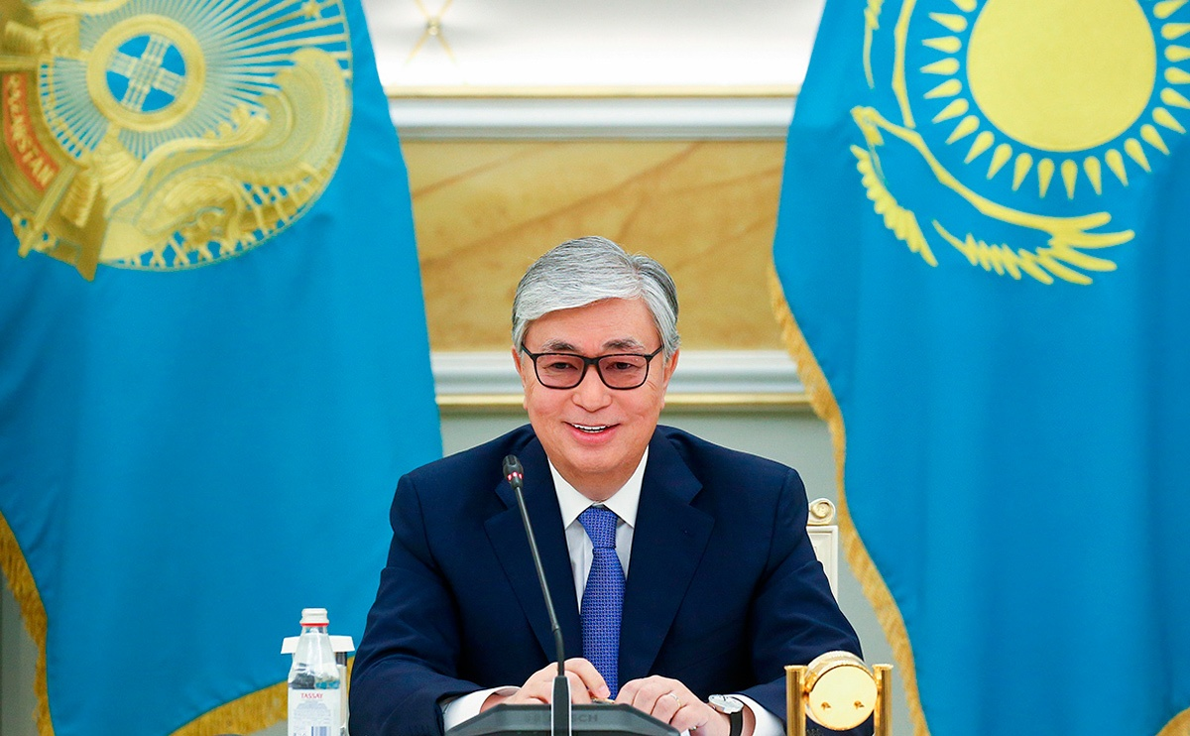

قاسم جومارت توکایف، رئیس‌جمهور قزاقستان دستور داد تا امکان توسعه انرژی هسته‌ای ایمن در این کشور ظرف مدت یک سال مورد مطالعه قرار بگیرد.

وی در پیام سالانه خود گفت: با سیر نزولی تدریجی عصر ذغال سنگ، علاوه بر انرژی‌های تجدیدپذیر، ما باید به منابع تولید انرژی پایه قابل اطمینان نیز فکر کنیم. تا سال 2030، در قزاقستان کمبود برق وجود خواهد داشت. تجربه جهانی بهینه‌ترین راه‌حل را پیشنهاد می‌کند، یعنی استفاده از انرژی هسته‌ای صلح‌آمیز.

به گفته رئیس دولت، این موضوع ساده نیست، و لازم است تا حد ممکن منطقی و بدون حدس و گمان و احساسات به راه حل آن نزدیک شد.

توکایف گفت: دولت و هلدینگ سرمایه‌گذاری Самрук-Казына ظرف مدت یک سال باید امکان توسعه انرژی هسته‌ای ایمن و سازگار با محیط‌زیست را در قزاقستان بررسی کنند.

در 3 آوریل 2019، ولادیمیر پوتین، رئیس‌جمهور روسیه، در دیدار با توکایف، پیشنهاد گسترش همکاری بین مسکو و نور سلطان را در بخش انرژی و ساخت نیروگاه‌های هسته‌ای در قزاقستان با استفاده از فناوری‌های روسیه پیشنهاد کرد.

https://www.atomic-energy.ru/news/2021/09/01/116964

**\* رئیس انستیتو کورچاتوف در مورد مزایای "جوانسازی" مخزن (vessel) راکتور نیروگاه‌های هسته‌ای صحبت کرد. (وب‌سایت انرژی اتمی روسیه 2021/09/01)**

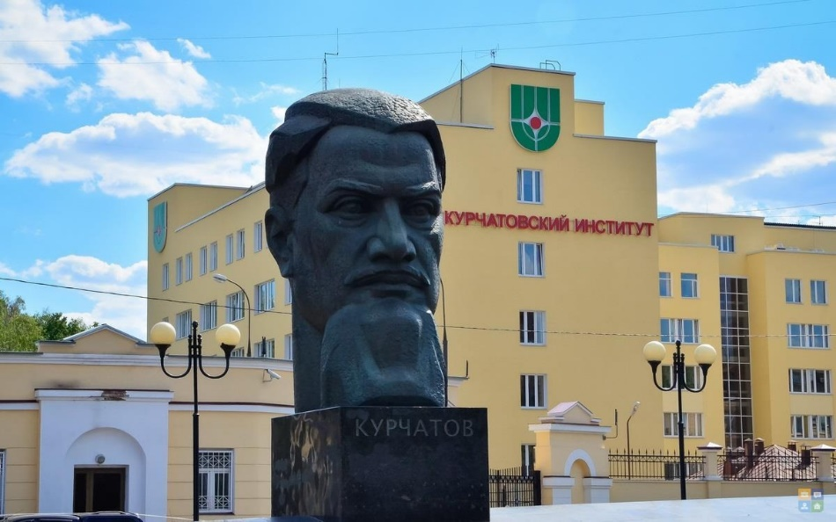

رئیس مرکز تحقیقات ملی "انستیتو کورچاتوف" میخائیل کووالچوک گفت که آنیل (بازپخت) بازیابی مخزن یک راکتور VVER-1000 و در نتیجه افزایش طول عمر آن، برای صنعت هسته‌ای روسیه 160 میلیارد روبل اثر اقتصادی مثبت دارد. وی در نشست مشترک دانشگاه MEPhI و انستیتو کورچاتوف خاطرنشان کرد که عمر مفید یک راکتور در نیروگاه هسته‌ای بستگی به وضعیت فلز مخزن آن دارد، که در معرض تابش شدید یونیزه قرار دارد. به گفته وی، هنگامی که عمر مخزن راکتور به پایان می‌رسد، ظرفیت‌های انرژی از بین می‌رود و باید پول زیادی صرف از رده خارج کردن واحد قدرت و ساخت واحدهای جدید شود.

مخزن راکتور یک المان اصلی غیرقابل تعویض در نیروگاه هسته‌ای است، بنابراین در تعیین عمر نیروگاه هسته‌ای نقشی کلیدی دارد. شکنندگی درزهای جوش مخزن راکتور تحت اثر تابش نوترونی یکی از عوامل محدود کننده عمر مفید راکتور است.

کووالچوک یادآور شد که در زمان خود یک فناوری منحصر به فرد در انستیتو کورچاتوف توسعه یافته بود، که امکان بازیابی عمر مفید راکتور VVER را به بیش از 80 سال را با استفاده از آنیل فراهم می‌کرد. روش بازپخت در سراسر جهان به عنوان کارآمدترین روش برای اطمینان از عملکرد ایمن راکتور شناخته شده است.

آنیل‌های بازیابی در سال‌های مختلف بر روی برخی از راکتورهای VVER-440 در نیروگاه‌های مختلف انجام شد. و در سال 2018، برای اولین بار، مخزن راکتور VVER-1000 در اولین واحد نیروگاه هسته‌ای بالاکووا "جوان شد" و عمر مفید آن 23 سال افزایش یافت.

https://www.atomic-energy.ru/news/2021/09/01/116934

**\* شرکت Westinghouse و НАЭК Енергоатом با ساخت پنج واحد قدرت در اوکراین به ارزش 30 میلیارد دلار موافقت کردند. (وب‌سایت انرژی اتمی روسیه 2020/08/31)**

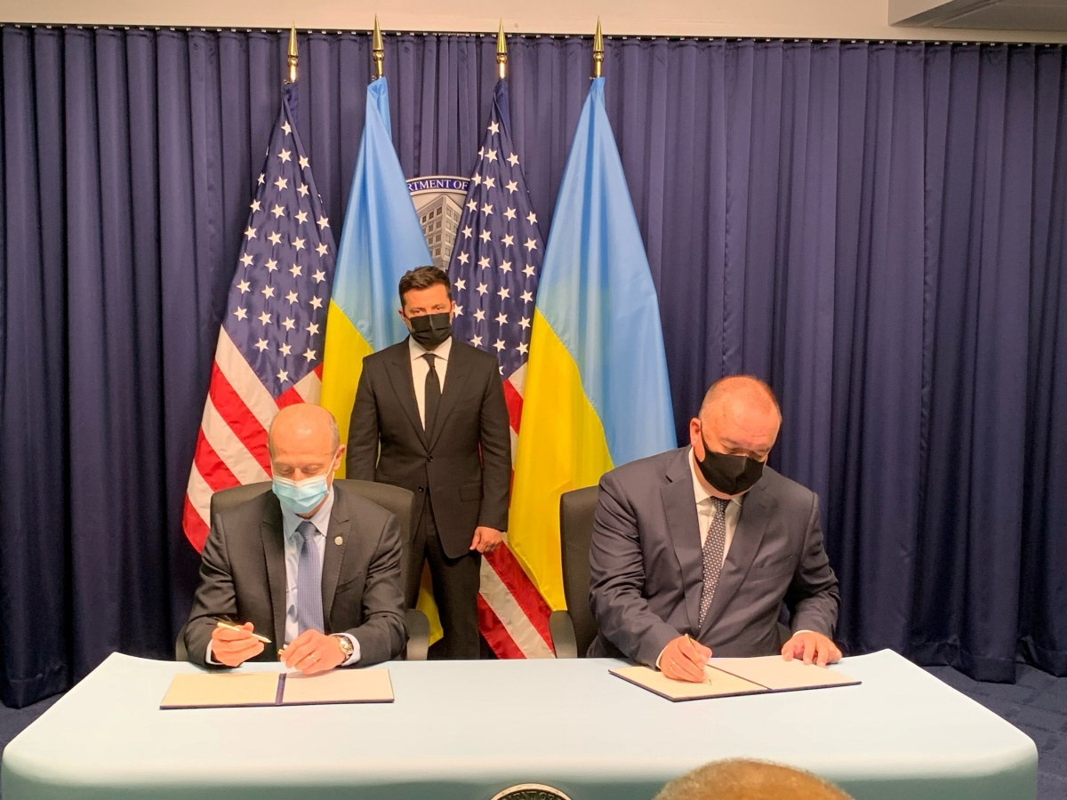

شرکت НАЭК Енергоатом اوکراین توافق‌نامه‌ای را با شرکت آمریکایی Westinghouse برای ساخت پنج واحد قدرت به ارزش 30 میلیارد دلار امضا کرد. این را ولادیمیر زلنسکی، رئیس جمهور اوکراین اعلام کرد.

توافق‌نامه مربوطه در حضور سران اوکراین و توسط مدیران شرکت Westinghouse و НАЭК Енергоатом پاتریک فراگمن و پتر کوتین امضا شد.

ولادیمیر زلنسکی گفت: من از امضای توافق‌نامه شرکت ملی НАЭК Енергоатом و Westinghouse Electric برای ساخت مشترک واحد نیروگاه هسته‌ای خملنتسکی به عنوان یک پروژه آزمایشی و همچنین چهار واحد دیگر بر اساس فناوری آنها در آینده استقبال می‌کنم.

تکمیل واحد قدرت در نیروگاه هسته‌ای خملنتسکی توسط یک پروژه آزمایشی تعریف شده است، در ادامه طرفین قصد دارند چهار واحد دیگر با استفاده از فناوری راکتور آمریکایی АР1000 بسازند. هزینه کل پروژه تا 30 میلیارد دلار خواهد بود.

https://www.atomic-energy.ru/news/2021/08/31/116914

**\* در ژاپن پیشنهاد می‌کنند که از نانوذرات در پرتودرمانی استفاده شود. (وب‌سایت استرانا روس‌اتم 2021/08/31)**

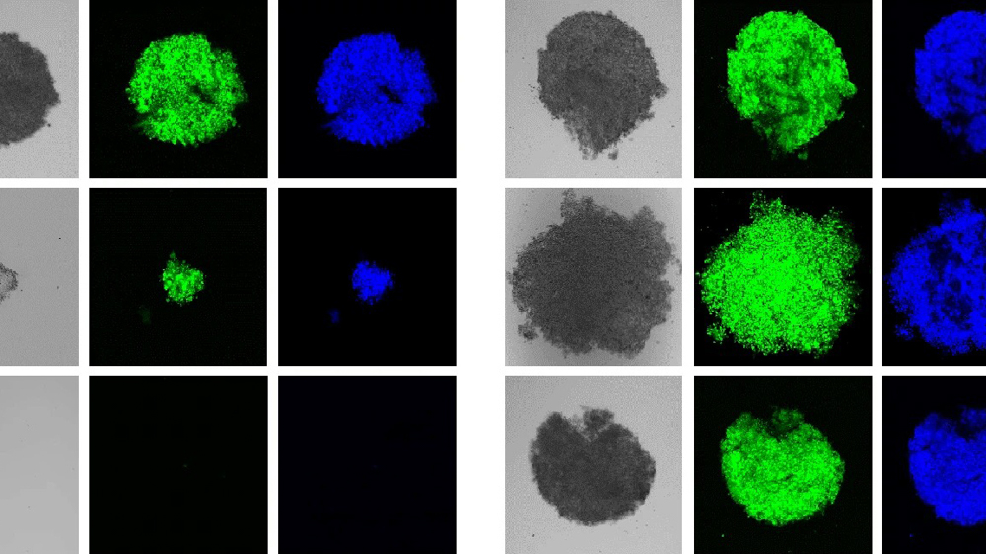

دانشگاه کیوتو استفاده از نانوذرات ویژه‌ای را در پرتودرمانی پیشنهاد کرده است که سلول‌های سرطانی را در سه روز از بین می‌برد. توسعه‌دهندگان می‌گویند این روش بسیار موثرتر از پرتودرمانی ساده است.

ژاپنی‌ها تقریباً 15 سال است که در حال بررسی امکان استفاده از نانوذرات در درمان سرطان هستند.یکی از نویسندگان این پژوهش، پروفسور فویوخیکو تامانو اظهار داشت: مواد ما نانوذرات مبتنی بر دی اکسید سیلیکون هستند که داروهای ضد سرطان را به سلول‌های سرطانی می‌رسانند و توسط میکروارگانیسم‌ها تجزیه شده و دارو را آزاد می‌کنند. به تازگی، ما روشی را برای رساندن عناصر با محتوای بالای گادولینیوم و ید به تومور توسعه داده‌ایم. تابش اشعه ایکس گادولینیوم، طلا و نقره و قرار گرفتن همزمان در معرض ید، باعث ایجاد اثر فوتوالکتریک و آزاد شدن الکترون‌ها می‌شود که می‌تواند به DNA سلول‌های سرطانی آسیب برساند و آنها را از بین ببرد.

دانشمندان در گذشته سعی کرده بودند از اثر فوتوالکتریک در پرتودرمانی برای سرطان استفاده کنند، اما خیلی موثر نبود. راز ژاپنی‌ها در ماده جدیدی است که نانوذرات از آن ساخته شد‌اند.

<https://strana-rosatom.ru/2021/08/31/nanochasticy-dlya-luchevoj-terapii/>

**\* یک سایت آزمایش انرژی هیدروژن در کانادا ساخته می‌شود. (وب‌سایت استرانا روس‌اتم 2021/08/31)**

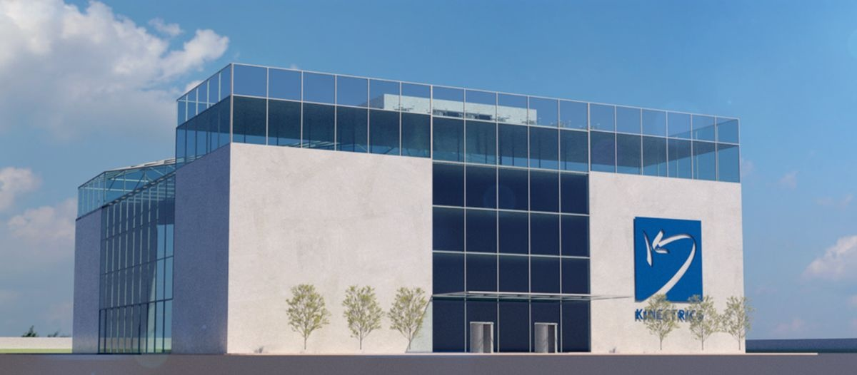

توسعه‌دهندگان روش‌های سازگار با محیط‌زیست تولید هیدروژن و راکتورهای کوچک به یک سایت برای آزمایش نیاز دارند. شرکت Kinectrics به زودی در کانادا سایت Helius را برای آزمایش فناوری‌های هسته‌ای جدید می‌سازد. این شرکت انتظار دارد متخصصان مراکز علمی و شرکت‌های صنعتی را از سراسر جهان جذب کند.

به گفته شان دانلی، مدیر بخش نوآوری شرکت Kinectrics، این سایت از تحقیقات و توسعه نوآورانه در فناوری انرژی پاک پشتیبانی خواهد کرد. هدف Helius گردآوری دانشمندانی است که کار آنها با هدف دولت کانادا برای کاهش تغییرات آب و هوایی و اهداف توافق‌نامه‌های بین‌المللی در این زمینه هماهنگ است.

سایت Helius بر توسعه، آزمایش، استقرار و مدیریت چرخه عمر فناوری هسته‌ای نسل بعدی متمرکز است - تولید هیدروژن پاک از منابع انرژی هسته‌ای با انتشار کربن کم. آزمایش فناوری‌های پیشرفته نیاز به شرایط خاصی دارد. زیرساخت‌های این مرکز امکان فراتر رفتن از تحقیق و توسعه را فراهم می‌کند و بستری را برای آزمایش و مراحل بعدی توسعه فناوری فراهم خواهد کرد.

<https://strana-rosatom.ru/2021/08/31/v-kanade-postroyat-poligon-dlya-vodorod/>

**\* دفتر نوآوری و تحقیقات هسته‌ای انگلستان به دولت بریتانیا پیشنهاد ساخت راکتورهای HTGR را می‌دهد. (وب‌سایت انرژی اتمی روسیه 2021/09/02)**

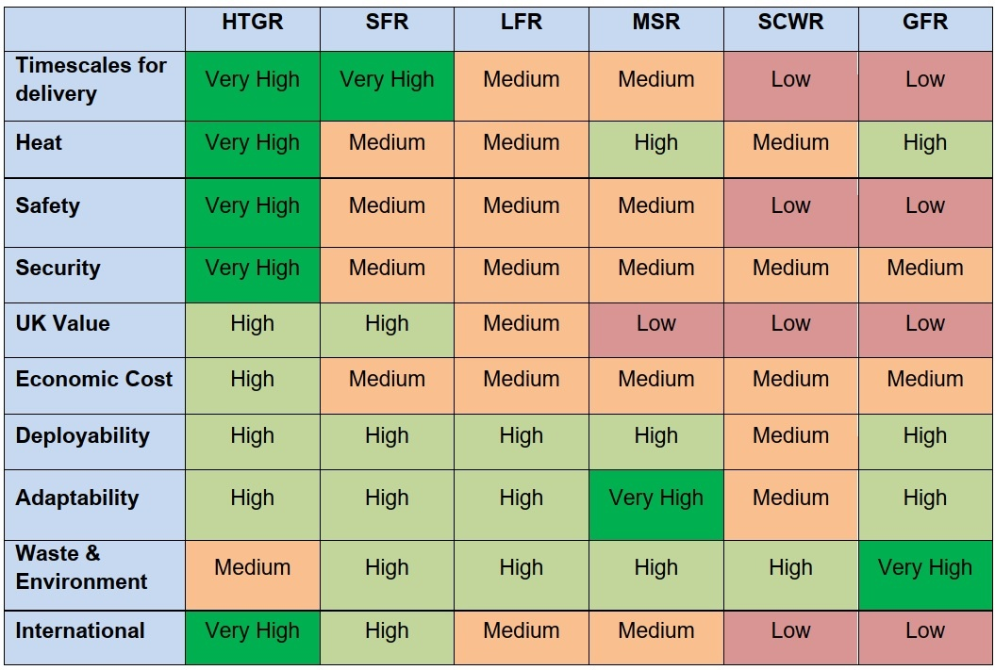

دفتر نوآوری و تحقیقات هسته‌ای انگلستان (NIRO) یک بررسی اجمالی از راکتورهای ماژولار پیشرفته (advanced modular reactors, AMR) برای وزارت انرژی تهیه کرده است. این گزارش به طور کلی به جای پروژه‌های خاص، فناوری‌ها را مورد بررسی قرار داده و مقایسه با استفاده از روش تحلیل معیار انجام شده است. در این گزارش بر انرژی در مقیاس کوچک تکیه نشده است - واحدهای قدرت با هر ظرفیتی می‌توانند تحت مفهوم AMR قرار گیرند. اصطلاح "راکتورهای پیشرفته" به فناوری‌هایی اطلاق می‌شود که قادر به تولید دمای خروجی بالاتر از راکتورهای آب سبک سنتی هستند.

در مجموع، در این گزارش 6 فناوری راکتور برای تجزیه و تحلیل انتخاب شده است:

راکتورهای با خنک‌کننده گازی با درجه حرارت بالا و درجه حرارت بسیار بالا (HTGR/VHTR)

* راکتورهای نوترون سریع با خنک کننده سدیم (SFR)
* راکتورهای با خنک‌کننده آب با مشخصات فوق بحرانی (SCWR)
* راکتورهای نوترون سریع با خنک‌کننده گاز (GFR)
* راکتورهای نوترون سریع با خنک‌کننده سرب (LFR)
* راکتورهای نمک مذاب (MSR)

<https://www.atomic-energy.ru/news/2021/09/02/116988>

**\* شرکت‌های Tractebel ، SKC-CEN و Orano در کارخانه La Hague فرانسه پلوتونیوم-238 را برای ژنراتورهای ترموالکتریک رادیوایزوتوپی آژانس فضایی اروپا تولید خواهند کرد. (وب‌سایت انرژی اتمی روسیه 2021/09/02)**

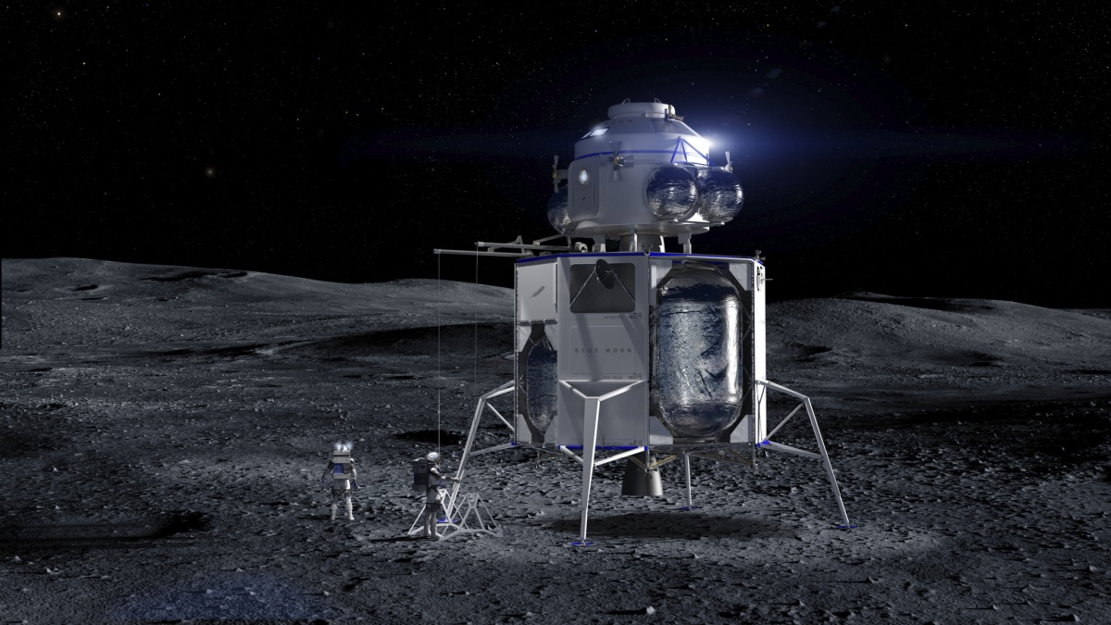

آژانس فضایی اروپا (ЕКА) با شرکت بلژیکی Tractebel قراردادی امضا کرده است تا موضوع تولید پلوتونیوم-238 را به عنوان منبع تغذیه فضاپیماها بررسی کند.

ژنراتورهای ترموالکتریک رادیوایزوتوپی بر پایه پلوتونیوم-238 از دهه 1960 در فضاپیماها استفاده می‌شود. این ایزوتوپ یا از سوخت هسته‌ای مصرف شده راکتورها استخراج می‌شود و یا با تحت تابش قرار دادن عناصر خاصی (معمولاً بر اساس نپتونیم-237) در راکتورهای تحقیقاتی بدست می‌آید. در حال حاضر، تنها روسیه و ایالات متحده آمریکا فناوری‌هایی برای تولید پلوتونیوم-238 دارند.

مطابق توافق‌نامه امضا شده، شرکت Tractebel، با همکاری مرکز هسته‌ای بلژیک (SKC-CEN) و شرکت فرانسوی Orano (AREVA سابق)، تولید پلوتونیوم-238 را در کارخانه La Hague فرانسه انجام خواهند داد.

<https://www.atomic-energy.ru/news/2021/09/02/116999>

**\* دانشمندان گامی جدید در جهت ایجاد رایانه کوانتومی برداشتند. (وب‌سایت انرژی اتمی روسیه 2021/09/02)**

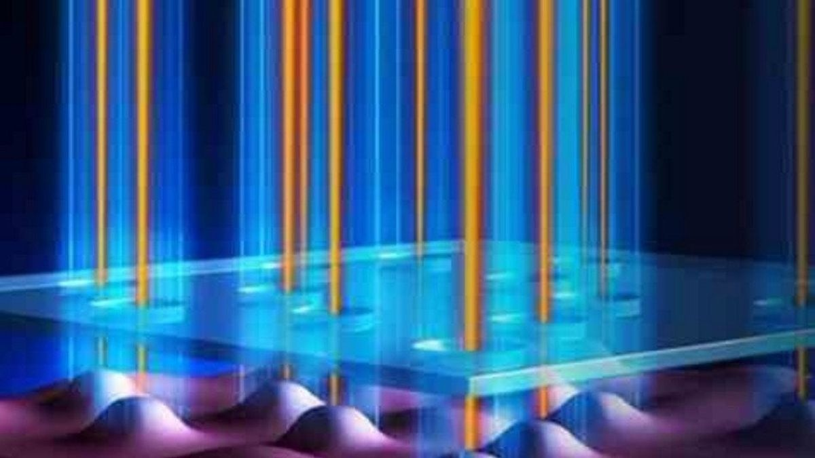

ایجاد یک رایانه کوانتومی که امکان انجام محاسبات را بسیار سریعتر از ابزارهای تکنولوژیکی مدرن فراهم کند، وظیفه دانشمندان سراسر جهان است. تیم تحقیقاتی دانشگاه پلی‌تکنیک سنت‌پترزبورگ و دانشگاه دولتی لومونوسف مسکو، در مرکز فناوری ملی "فناوری‌های کوانتومی"، گامی جدید در این راستا برداشتند - پژوهش‌های تئوری در عمل کاملا با آزمایشات منطبق بود. نتایج این پژوهش در مقاله‌ای در ژورنال "Physical review A" ارائه شده است.

گروه علمی دانشگاه پلی‌تکنیک سنت‌پترزبورگ دارای تجربه‌ای غنی (بیش از ده سال) در زمینه توسعه نظری فیزیک اطلاعات کوانتومی است. در این مدت، روش‌های محاسباتی منحصر به فردی توسعه داده شده و همکاری با تعدادی از آزمایشگاه‌ها در روسیه، ایالات متحده آمریکا، فرانسه و آلمان گسترش یافته است، که این امر امکان ادغام عمیق نتایج نظری را در آزمایش‌ها امکان‌پذیر کرده است. به عنوان بخشی از آخرین تحقیقات، دانشمندان مدل‌سازی ریاضی را انجام دادند که در سطح کاملاً کوانتومی دینامیک اتم‌های جداگانه را توصیف می‌کند. نتایج محاسبات انجام شده با دقت بالایی توسط داده‌های تجربی مرکز فناوری‌های کوانتومی دانشگاه لومونوسف تطابق داشت.

https://www.atomic-energy.ru/news/2021/09/02/116972

**\* کشف معادن اورانیوم به کمک آشکارساز میوئان. (وب‌سایت استرانا روس‌اتم 2021/08/31)**

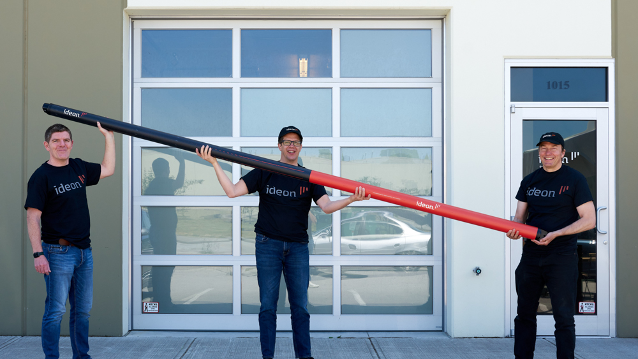

نوآوری استارتاپ کانادایی Ideon Technologies می‌تواند اکتشافات معدنی را متحول کند. آشکارساز میوئان به طول 3.5 متر و قطر 9 سانتیمتر امکان یافتن ذخایر اورانیوم و به دست آوردن نقشه‌های سه بعدی از لوکیشن زیر زمین را ممکن می‌سازد. این نوآوری در معدن کانادایی Orano McClean Lake آزمایش شد. در ادامه صحبت‌های گری اگنیو، مدیرعامل و بنیانگذار Ideon Technologies را می‌خوانیم.

بیشتر معادن سطحی اورانیوم در جهان قبلاً کشف شده‌اند و جستجوی معادن عمیق‌تر با استفاده از ابزارهای ژئوفیزیکی سنتی کارایی کمی دارد.

در اوایل دهه 2000، یک ژئوفیزیکدان کانادایی در Athabasca Basin، یکی از بزرگترین معادن اورانیوم جهان، کاوش می‌کرد. وی در اوقات فراغت خود، در مورد پرتونگاری اهرام مصر و آتشفشان‌ها مطالعه می‌کرد. به طور دقیق‌تر، در مورد آزمایشات با میوئان، ذرات زیر اتمی با منشا طبیعی، که به هنگام برخورد پرتوهای کیهانی به لایه‌های بالایی جو زمین شکل می‌گیرند، مطالعه و پژوهش می‌کرد. ژئوفیزیکدان این سوال را از خود پرسید که آیا می‌توان از میوئان برای جستجوی مواد معدنی در زیر زمین استفاده کرد؟ او با مرکز شتاب‌دهنده ذرات TRIUMF کانادا تماس گرفت. و یک پروژه آکادمیک در آنجا برای دریافت پاسخ سازماندهی شد.

مرکز TRIUMF شروع به بررسی امکان تصویرسازی ساختار داخلی معادن با استفاده از توموگرافی میوئان کرد. بارش‌های میوئان مدام زمین را بمباران می‌کنند. به دلیل نیمه عمر نسبتاً طولانی و جرم زیاد، میوئان‌ها به عمق چند صد متری به پوسته زمین نفوذ کرده و به تدریج ضعیف می‌شوند. با اندازه‌گیری شار زیر سطح زمین، می‌توان چگالی متوسط ​​ماده تشکیل دهنده پوسته را تعیین کرد. آنومالی چگالی به احتمال زیاد نشان‌دهنده وجود مواد معدنی است. با ترکیب داده‌های چند منبع، می‌توان یک مدل سه بعدی با وضوح بالا از معدن ایجاد کرد.

در سال 2010، آشکارساز میوئان طراحی ما در یک معدن اورانیوم در کانادا مورد استفاده قرار گرفت. و کارآیی آن در شناسایی تایید شد. اما از آشکارساز بزرگ و سنگین فقط در جاهایی می‌شد استفاده کرد که اکتشافات زیرزمینی از نوع سطحی انجام می‌شد.

از سال 2013، ما در تلاش بودیم تا آشکارسازی ارزان‌تر، جمع و جورتر و راحت‌تر بسازیم. یک آشکارساز در سال 2018 ساخته شد، که 9 برابر کوچکتر از نسخه قبلی خود شد. این یک گزینه در حد متوسط ​​بود. امسال ما توانستیم آشکارساز را در مقایسه با نمونه آزمایشی 50 برابر کوچکتر کنیم. اکنون قطر آن 89 میلی‌متر و طول آن حدود 3.5 متر است.

توموگرافی میوئان به عمق 1 کیلومتری "نفوذ" می‌کند و امکان تصویربرداری واضح از نوع اشعه ایکس را بصورت آنلاین فراهم می‌کند. در حال حاضر این تنها فناوری تصویربرداری زنده است که اطلاعات را با وضوح و دقت بالا از محل معدن ارائه می‌دهد. اختلالات تجهیزات الکتریکی مرتبط، تأثیر منفی بر تصویرسازی معادن اورانیوم زیر سطحی نمی‌گذارد. این آشکارساز میزان حفاری مورد نیاز را به میزان قابل توجهی کاهش می‌دهد، و به این ترتیب تأثیر کلی بر محیط‌‍زیست را کاهش می‌دهد. برای آزمایش در معدن McClean Lake، تنها یک چاه حفر شد، سپس آشکارسازها در آن در یک توالی مشخص نصب شدند و منطقه وسیعی کاوش شد.

شرکت Ideon یک راه‌حل کامل به نام Digital Discovery Platform را ارائه می‌دهد که ترکیبی از آشکارسازهای میوئان، سیستم‌های تصویربرداری، تکنولوژی اینورس و هوش مصنوعی برای ایجاد نقشه‌های سه بعدی چگالی با وضوح بالا است. علاوه بر توموگرافی میوئان، ما از چندین منبع داده اضافی در تجزیه و تحلیل خود استفاده می‌کنیم و پروفایل‌های سه بعدی دقیق چگالی آنومالی زیر سطحی را در اختیار مشتریان قرار می‌دهیم.

<https://strana-rosatom.ru/2021/08/31/mjuony-pomogut-najti-uran/>